
梦马音乐
基于Qt5.8.0的音乐播放器
详细设计


项目名称：梦马音乐——基于Qt5.8.0的音乐播放器
项目类型： 工程技能实习（C++）
院系专业： 软件学院软件工程
学 号： ***********
姓 名： *******

2018.7.19
目录
一、 详细设计 1
1.详细设计书 1
2.函数流程图 6

- 详细设计
1.详细设计书
1.1主体界面模块
- 上百度查找各种图标、壁纸再进行筛选整理，初步在ui界面设计主界面和第二极简界面，主要利用各个部件的样式表进行设计，结果如下；
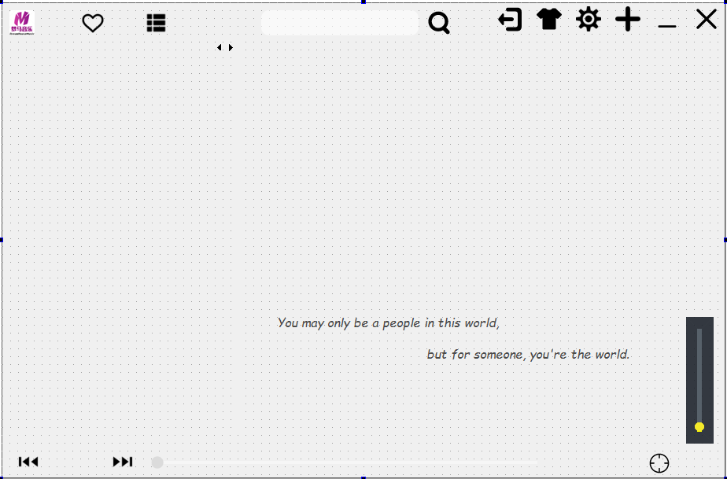
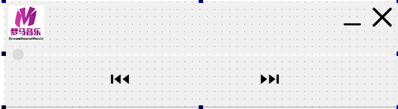
再在widget.cpp文件中利用代码进行进一步精确设计，最终界面如下：

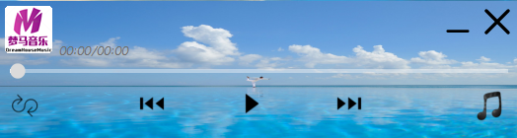

- 利用QMessageBox及QIcon进行关于、使用介绍（使用介绍中快捷键在设计界面时便确定，后期实现照此执行）提示框设计：
void Widget::action6_slot()
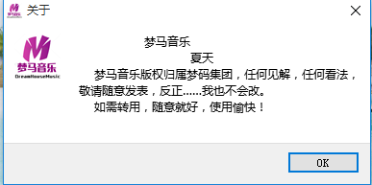

void Widget::action7_slot()
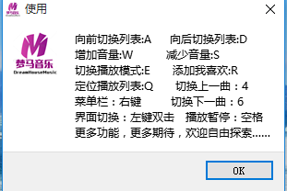

- 关于皮肤设计，在主界面设计相关控制按钮，默认皮肤1、2的槽名为void Widget::action5_1_slot()和
void Widget::action5_2_slot()，主要利用QPalette的相关函数实现，具体实现详见widget.cpp，
自定义皮肤切换的槽名为void Widget::action5_3_slot()，用了QFileDialog和QPalettex相关函数。

1.2播放歌曲模块
- 在进度条上方显示播放歌曲信息
void Widget::updateInfo()
- 点击歌曲信息按钮，显示播放歌曲的信息，如歌曲名、作者、时长、路径
void Widget::detila_slot()
- 显示音量控制
void Widget::changeVolume(int values)
- 播放模式显示
Void PlaylistModel_slot(QMediaPlaylist::PlaybackMode model)

1.3播放控制模块
- 播放模式控制，利用QMediaPlaylist中的Loop控制顺序循坏（void Widget::action12_1_slot()）、Random控制随机播放（void Widget::action12_2_slot()）、CurrentItemInLoop控制单曲循坏（void Widget::action12_3_slot()）
利用void Widget::on_pushButton_9_clicked()进行控制
更改播放模式void Widget::change_slot()
- 切换歌曲，上一曲和下一曲
void Widget::action9_slot()
void Widget::action10_slot()
- 歌曲播放状态控制利用
void Widget::action11_slot()槽中的
QMediaPlayer的PlayingState方法控制歌曲播放暂停。
void Widget::on_pushButton_2_clicked()进行控制
- 音量控制
void Widget::addV_slot()
void Widget::subV_slot()

1.4歌曲列表管理模块
- 清空本地音乐列表
void Widget::ClearALL_1_slot()
清空我喜爱列表
void Widget::ClearALL_2_slot()
清空播放队列列表
void Widget::ClearALL_3_slot()
清空所有列表
void Widget::ClearALL_4_slot()
- 添加歌曲到列表
添加到本地音乐列表
void Widget::action1_slot()
添加到我喜爱列表
void Widget::action2_slot()
添加到播放队列列表
void Widget::action3_slot(）
- 隐藏列表 void Widget::on_pushButton_15_clicked()
- 搜索歌曲
void Widget::on_pushButton_18_clicked()
void Widget::on_lineEdit_returnPressed()
- 定位歌曲所在列表 void Widget::Locale_slot()

1.5第二界面模块
- 小界面播放、暂停、切换
显示：void Dialog::on_pushButton_2_clicked()
控制：void Dialog::stateChange(QMediaPlayer::State state)
void Dialog::play_slot()
void Dialog::next_slot()
void Dialog::pre_slot()
- 歌曲信息显示
void Dialog::updateText()
- 回到主界面
void Dialog::mouseDoubleClickEvent(QMouseEvent *event)
- 播放模式控制
void Dialog::on_pushButton_7_clicked()
void Dialog::PlaybackModel_slot(QMediaPlaylist::PlaybackMode model)

2.函数流程图
关于梦马音乐的代码实现主要是利用Qt的特有性质——信号与槽、事件控制，大部分函数连接是利用QObject中的connect函数实现，而鼠标操作属于事件，并无必要画函数流程图，所以此处函数流程图可参考概要设计中的流程图。

